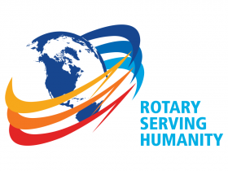
Klinga Rotaryklubb
Referat

Dato: 12.10.20 Klubbmøte nr: 9 Klinga Rotaryklubb 20/21

Kveldens foredragsholdere var Bjørnar Smines og Elin Skage Knappe (kommunen)
Tema: Bygdeutvikling i Namsos
Foredragsholderne tok utgangspunkt i et utviklingsprosjekt som hadde startet i Lund-regionen for ca. et år siden. Båtforeningen var her en viktig innspiller. Prosjektet som etter hvert har fått mange underprosjekter (17), har ført til et godt og tett samarbeid mellom beboere i området og kommunen. Hensikten med utviklingsprosjektet har vært, og er fortsatt - å bidra til å skape bolyst og trivsel for innbyggerne og samtidig fremstå som et attraktivt område for turister, - både fra land og vann. Prosjektet har som en filosofi at innbyggerne besitter ekspertkompetanse. Det har vært kort distanse mellom frivilligheten (lag og organisasjoner i området) og kommunal tilgjengelighet.
Samhandling utvikles gjennom folkemøter og arbeidsgrupper. Det ble vist til eksempler på dette.
"Gamle tanker" og ønsker om utvikling og vekst i denne delen av "nykommunen" - har nå fått nytt liv - og forventes etter hvert å skape konkrete resultater.

Ole hadde 3-minutter'n og reflektere blant annet om egen motivasjon for at det fortsatt er meningsfylt å være klubbmedlem.
Ingolf var kveldens heldige vinner.

Neste møte 19. oktober: Guvernørbesøk.
Styre med komiteeledere møter gjestene kl. 1845-1930 (Ullvaren)
Medlemsmøte med Distriktsguvernøren fra kl.19.30-20.30

